甲骨拼合第86、87則
李愛輝
首都師範大學文學院

第86則：合集36039（河南博18）+合補11086（文捃1553）
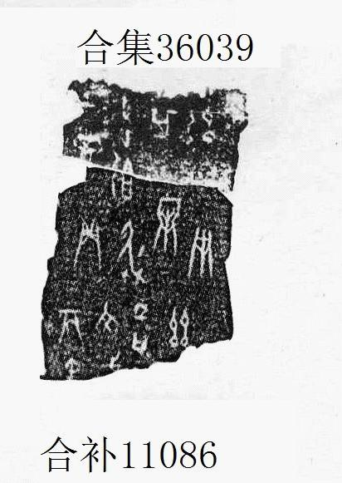

第87則：合補12266（歷藏17389）+英藏2617
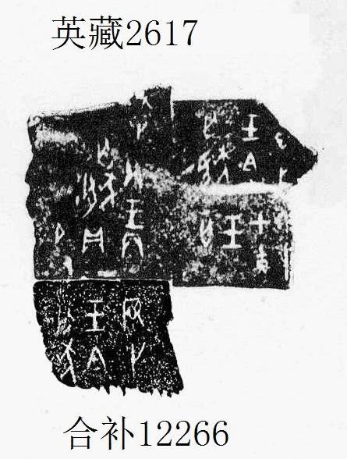

（綴合得到黃天樹師的悉心指導，謹致謝忱。）

